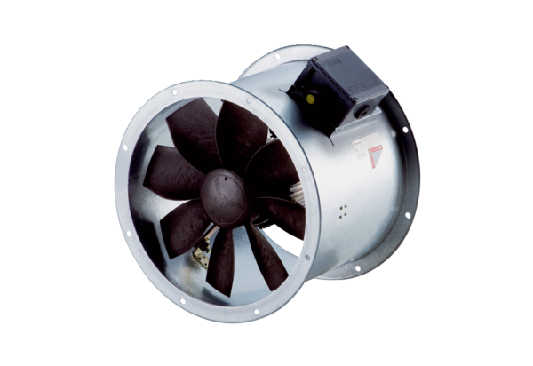Axiální potrubní ventilátor DZR 60/6 B Ex eObsah dodávky: 1 kusSortiment: C
Typové číslo: 0086.0715Výrobce: MAICO

